Ministry of science and education of Ukraine
Dnipro University of technology
Faculty of Information Technology
Software Engineering dept.


Practical work №3
report

Author | st. group 122-20-3  Veselov V.O
Recensent | Pryhodchenko S.D.

Dnipro
2021

Вариант 4

Тема:” Изучение наследования как методики повторного использования кода в классах С#

- Цель работы:
- научиться строить простейшие классовые модели;
- овладеть методикой автоматической генерации классов С# из диаграмм классов;
- создать определение функций-членов классов с использованием дополнительных средств отображения графики в консоли.

Основное задание: Создать классовую модель, которая включает в себя абстрактный класс CGraphicsObject, его наследник - базовый класс CPoint, и класс-наследник от CPoint, представляющий собой графический объект в соответствии с заданным вариантом. Все классы, за исключением абстрактного, должны содержать конструкторы, деструкторы, соответствующие set- и get-методы, а также метод Show, который может иметь различную сигнатуру для разных классов и должен выводить на экран в текстовом виде информацию об объекте и его предках. Абстрактный класс должен содержать декларацию полей и методов.

В работе обязательно применение средств автоматизации; в итоговом отчете необходимо показать скриншот с диаграммой классов.
4 | Эллиптический сектор

Листинг 1. Код интерфейса NameDisplayer:
using System;
using System.Collections.Generic;
using System.Text;

namespace Veselov_V_O_oop_lab3
{
interface NameDisplayer
{
void displayName();
}
}

Листинг 2. Код класса CGraphicObject:
using System;
using System.Collections.Generic;
using System.Text;

namespace Veselov_V_O_oop_lab3
{
abstract class CGraphicsObject : NameDisplayer
{
public String name;
public void displayName()
{
Console.WriteLine(name);
}
public String getName() {
return name;
}

public void setName(String name) {
this.name = name;
}
}
}
Листинг 3. Код класса CPoint:
using System;
using System.Collections.Generic;
using System.Text;

namespace Veselov_V_O_oop_lab3
{
class CPoint : CGraphicsObject
{
private double radiusA;
private double radiusB;
private double degree;
private double square;

public CPoint(int x, int y) {
this.radiusA = x;
this.radiusB = y;
}

public CPoint() { }

public double getRadiusA() {
return radiusA;
}
public double getRadiusB() {
return radiusB;
}
public double getDegree() {
return degree;
}

public double getSquare() {
double square = Math.PI * radiusA * radiusB * (degree / 360);
this.square = square;
return square;
}

public void setRadiusA(double radiusA) {
this.radiusA = radiusA;
}
public void setRadiusB(double radiusB) {
this.radiusB = radiusB;
}
public void setDegree(double degree) {
this.degree = degree;
}

public new void displayName() {
Console.WriteLine("Sector: {name: '" + name + "', radiusA: '" + radiusA + "', radiusB: '"
+ radiusB + "', degree: '" + degree + "', " +
"square: '" + square + "'");
}
}
}
Листинг 4. Код класса Program:
using System;

namespace Veselov_V_O_oop_lab3
{
class Program
{
static void Main(string[] args)
{
CPoint cPoint = new CPoint();
cPoint.setName("myName");
cPoint.setRadiusA(8);
cPoint.setRadiusB(5);
cPoint.setDegree(60);
cPoint.getSquare();
cPoint.displayName();
CGraphicsObject cGraphicsObject = new CPoint();
cGraphicsObject.setName("name");
cGraphicsObject.displayName();
Console.ReadLine();
}
}
}

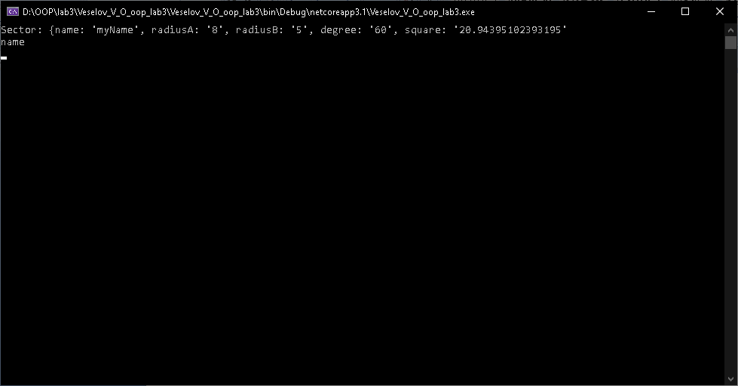

Рис.1.1. Screenshots of the program.

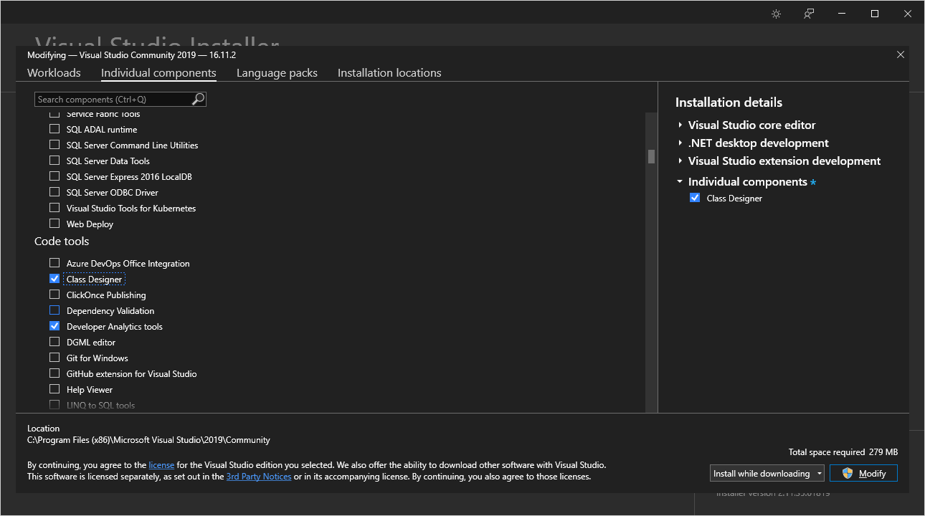
Рис.2. Установка необходимой опции

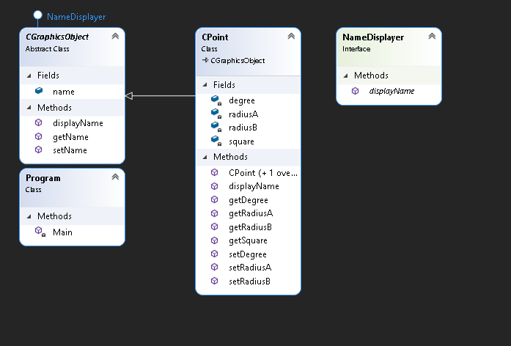
Рис.3.Диаграмма классов

Вывод: Во время выполнения данной лабораторной работы были изучены принципы наследования, работа с абстрактными классами и интерфейсами в языке С#. Также была изучена работа с диаграммами классов в IDE.

